制作ノート
学籍番号： ２５０74
氏名： 佐藤涼哉
テーマ１：自然と学問の神社 大宰府天満宮の歴史を知ろう
目的・背景
太宰府天満宮は福岡の有名な観光スポットの一つで、観光客数ピーク時は2025年の1月に36.6万人という数を出しています。ですが、太宰府天満宮の歴史を知らない人は多いと思ったので解説と資料を交えた情報をWebページにまとめ、太宰府天満宮へ行ったことのある人、これから太宰府天満宮に行きたいと思う人がWebページを読んでさらに興味と見聞を広げてほしいと思って制作を開始しました。
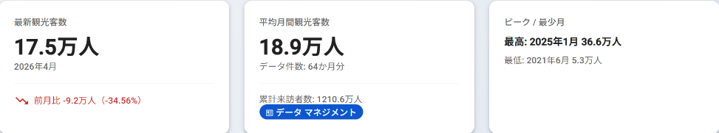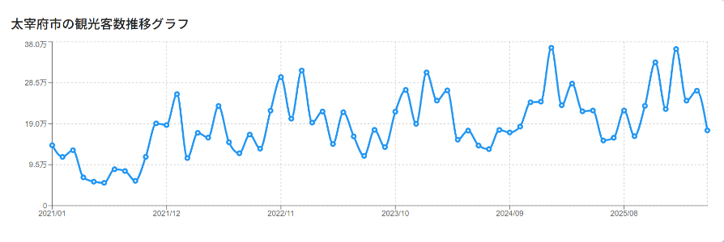
背景としましては初めて自分が太宰府天満宮に行ったときにとても感動して、街並みも綺麗な和風で自分の好きな場所になったからです。歴史についても資料を見て調べていくうちに興味を持ち、既に行ったことのある人でもまだ行ったことのない人にも、まだ知らない歴史を知ってほしいと思いテーマにしました。

ターゲット：（想定される閲覧者について）
太宰府天満宮に行ったことのある人、これから太宰府天満宮に行きたいと思う人

制作スケジュール
7月：テーマを固めて、どんなWebページを作るかを決める
8月：大宰府天満宮周辺の写真を撮る素材集め(写真を撮る許可をもらえたところのみ)、Photoshopで集めた写真を加工する ポスター制作
9月～１０月：集めた素材を元にWebページのHTML・CSSを打ち込んでいく
11月：動作確認
12月：問題がなければ完成
備品・準備について
HTML・CSS、Photoshop、太宰府天満宮の写真(許可の取れた場所のみ)、JavaScript、インターネットにある太宰府天満宮の資料やグラフ画像

制作案
太宰府天満宮の歴史や解説をWebページに掲載します。
HOME：ホームページの最初の欄 太宰府天満宮の人気な観光スポットを写真付きで紹介
歴史：太宰府天満宮の誕生から現在までの歴史を解説
グッズ：太宰府天満宮で売られているお守りやペンダントを写真付きで紹介と解説
グルメ：太宰府天満宮で有名なご当地グルメを写真付きで紹介と出来た歴史の解説
また、利用者が見やすいようなページを開く際のアニメーションなどの動きも取り入れて、目的の観光スポットを検索できる検索機能を付け加える。
HOME | 歴史 | グッズ | グルメ

4つのページを自由に開けるようにしてほしいので上の欄を画面の移動についてくるようにする（ページが見にくいと判断した場合は工夫を加えるか没にする）
スマホでも綺麗に見られるようにレスポンシブデザインに対応させる。

撮影場所、情報収集について
太宰府天満宮周辺(許可の取れる場所のみ)、太宰府天満宮周辺のグッズとグルメの情報

分析
歴史の始まりとして、太宰府天満宮は、約1,100年以上前に建てられた神社です。
菅原道真という学問に優れた人物が、都から太宰府へ送られ、そこで亡くなりました。道真を敬い、その場所に神社を建てたのが太宰府天満宮の始まりです。
- 今では、道真が「学問の神様」として知られているため、勉学の成功を願う人が多く訪れる神社になり、全国にその名を馳せるようになりました。そしてご利益ごとにお守りがあるので参拝の時に購入する人もいます
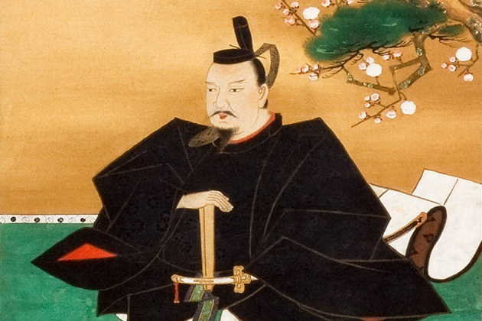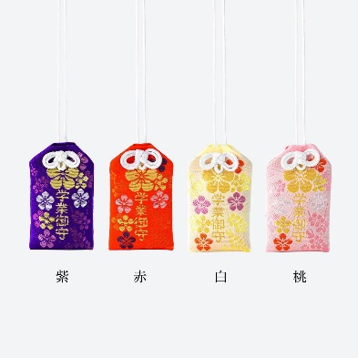
菅原 道真（すがわらの みちざね）

梅ヶ枝餅の分析
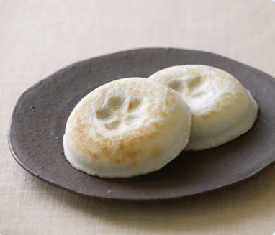
菅原道真が大宰府へ権帥として左遷され悄然としていた時に、安楽寺の門前で老婆が餅を売っていた。その老婆が元気を出して欲しいと道真に餅を供し、その餅が道真の好物になった。後に道真の死後、老婆が餅に梅の枝を添えて墓前に供えたのが始まりとされている。
別の説では、菅原道真が左遷直後軟禁状態で、食事もままならなかったおり、老婆が道真が軟禁されていた部屋の格子ごしに餅を差し入れする際、手では届かないため梅の枝の先に刺して差し入れたというのが由来とされており、絵巻にものこっている。
本家に相当する店は現在のところ不明である。一時期、どの店も「元祖」と表示していた時期があったが、まぎらわしいため「名物」と表示されるようになった。(情報元 wiki)

ポスター制作
タイトル：自然と学問の神社 太宰府天満宮の歴史
サイズ：B４サイズ
写真元：太宰府天満宮で撮った写真の中からポスターの写真に使えるもの
内容：太宰府天満宮の歴史と出来た経歴をかいつまんで載せる、菅原道真の写真などは背景が映らなくなるため貼らない
主に分析の内容を載せる。ただしポスターの大きさにより載せられる文章量には限界があるため
細かい歴史や解説は現在制作予定のWebサイトに記載し、直接Webサイトに飛べるQRコードをポスター右下に配置してスマホで簡単に読み込めるようにする。
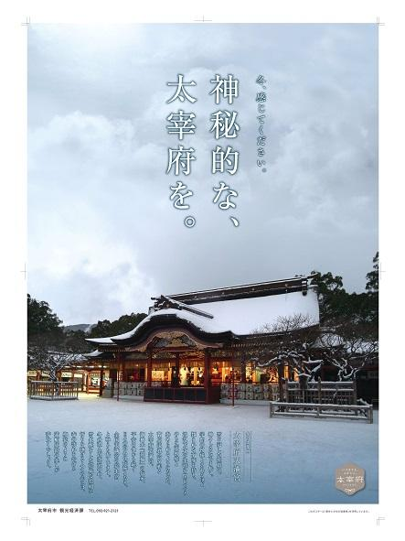
参考元
太宰府観光ポスター（観光PR） - 福岡県太宰府市公式ホームページ

